|  |  |
| --- | --- |
|  | |
| **Departament** **d’Informàtica** | **CFGS** **Desenrotllament** **d’Aplicacions** **Multiplataforma** |
| Bases de dades | Unitat 3 – Disseny lògic de base de dades |

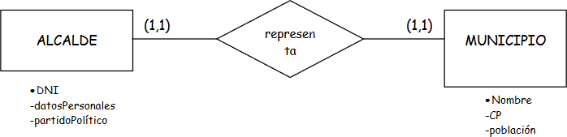Transformeu els següents model Entitat/Relació al model relacional: Exercici 1

Exercici 2

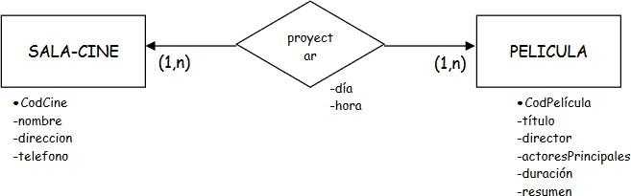

Exercici 3

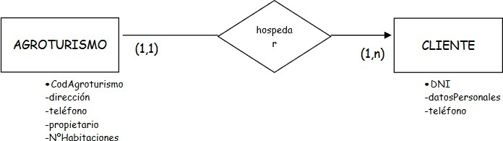

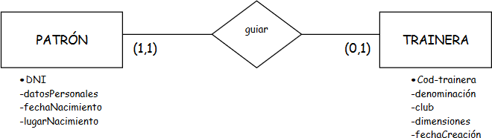

Exercici 5

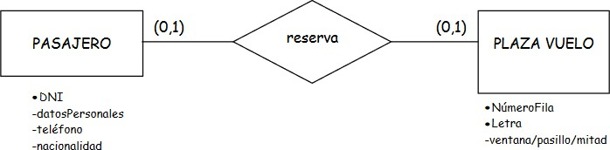

PASAJERO : DNI, datosPersonales, telefono, nacionalidad

PLAZA VUELO: NumeroFila, Letra, tipo, DNI

Exercici 6

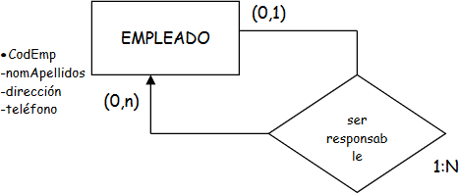

EMPLEADOS ( CodEmpleado, nomApellidos, direccion, telefono , CodResponsable)

(1,1) (1,N)

VAGÓ

I conté

TREN

* IdTren * IdVagó

Pes Longitud Seients

Tren ( IdTren, IdVago)

VAGÓ ( IdVago, pes, longitud, seients)

Exercici 8

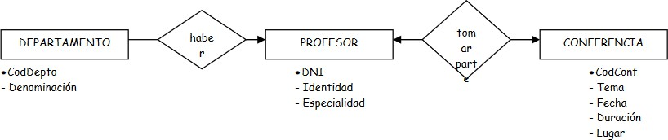

Exercici 9

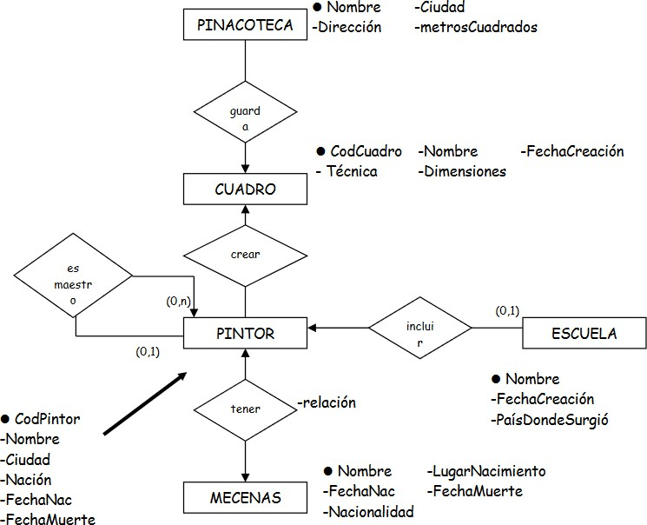

Analitzeu les tres solucions possibles per a la transformació al model relacional d'aquest diagrama ER:

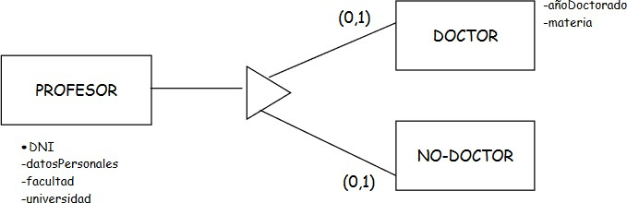

PROFESOR(DNI, datosPersonales, facultad, universidadw